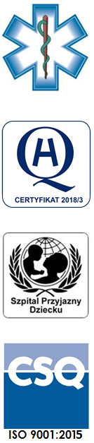
Samodzielny Publiczny Zespół Opieki Zdrowotnej
w Krasnymstawie

22-300 Krasnystaw ul. Sobieskiego 4
tel. (82) 543-15-22, (82) 543-15- 23 fax (82) 576-49-01
www.spzozkrasnystaw.pl sekretariat@spzozkrasnystaw.pl

Znak sprawy: OR/230-7/2019 Krasnystaw, dnia 19.02.2019r.

OGŁOSZENIE
O WYBORZE OFERT W POSTĘPOWANIU KONKURSOWYM NA UDZIELANIE ŚWIADCZEŃ ZDROWOTNYCH

Samodzielny Publiczny Zespół Opieki Zdrowotnej w Krasnymstawie informuje, że w postępowaniu konkursowym na udzielanie świadczeń zdrowotnych została wybrana oferta w następującym zakresie:
Zabezpieczenie opieki medycznej nad pacjentami w Szpitalnym Oddziale Ratunkowym, zgodnie z ustalonym harmonogramem udzielania świadczeń :
- Zdzisław Chodań Niepubliczny Zakład Opieki Zdrowotnej Przychodnia w Uchaniach, 22-510 Uchanie ul. Staszica 11.
- Specjalistyczna Praktyka Lekarska Lek. Med. Marek Wójtowicz, 20-825 Lublin ul. Urocza nr 8

mgr Teresa Basińska
p.o. Dyrektora
Samodzielnego Publicznego
Zespołu Opieki Zdrowotnej
w Krasnymstawie
(podpis nieczytelny)

